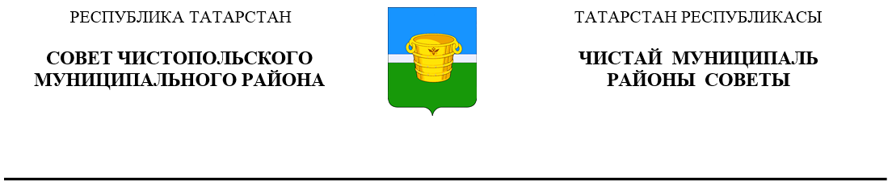
 | Решение |  | Карар
от 17 апреля 2019 года г.Чистополь № 43/4

Отчет о деятельности
Контрольно-счетной палаты
муниципального образования
«Чистопольский муниципальный
района» за 2018 год

Заслушав и обсудив отчет председателя Контрольно-счетной палаты Чистопольского муниципального района О.Н. Гришиной о работе за 2018 год, Совет Чистопольского муниципального района
РЕШАЕТ:
Отчет председателя Контрольно-счетной палаты Чистопольского муниципального района О.Н. Гришиной о работе за 2018 год принять к сведению.

Глава Чистопольского
муниципального района Д.А. Иванов

